1. Собрать для себя окружение из Nginx + PHP-FPM и PHP CLI

Собрал:

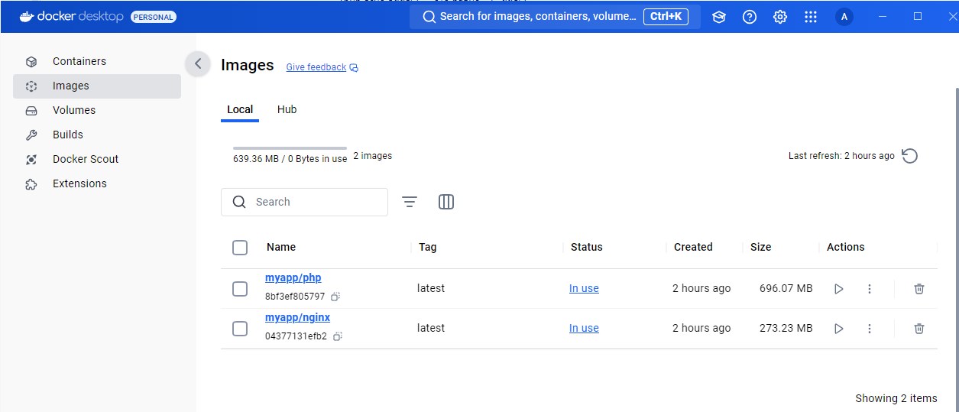

1. Выполните код в контейнере PHP CLI и объясните, что выведет данный код и почему:

<?php  
$a = 5;  
$b = '05';  
var_dump($a == $b);   
var_dump((int)'012345');  
var_dump((float)123.0 === (int)123.0);  
var_dump(0 == 'hello, world');  
?>

Выполняем: 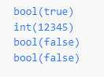

* Значения переменных после авто приведения равны
* Показывает тип полученного числа (после автоприведения)
* Не правильно тк типы разные
* Не правильно тк типы разные

1. Вывод такой же (менял в VSCode)

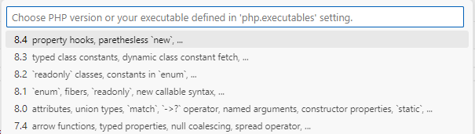

1. Используя только две числовые переменные, поменяйте их значение местами. Например, если a = 1, b = 2, надо, чтобы получилось: b = 1, a = 2. Дополнительные переменные, функции и конструкции типа list() использовать нельзя.

Выполняю:

$a = 1

$b = 2

$b = 1

$a = 2